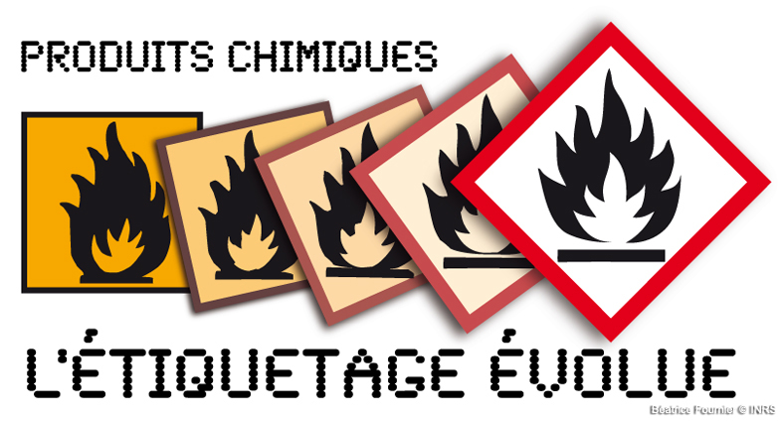
LES PICTOGRAMMES DANGEREUX

Pour limiter l’achat des produits toxiques, apprenons à les reconnaître !

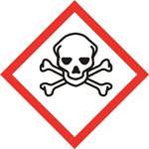

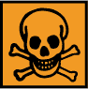
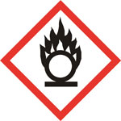
altère la santé

flambe
(combustible)

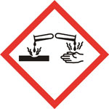
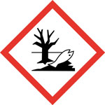
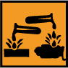

fait flamber
(comburant)

peut tuer

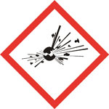

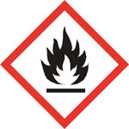

pollue l’environnement

corrosif

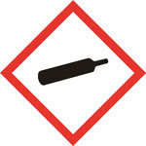

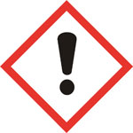
sous pression

explose

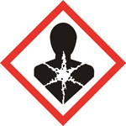
nuit gravement à la santé

LES PICTOGRAMMES DANGEREUX

Pour limiter l’achat des produits toxiques, apprenons à les reconnaître !

altère la santé

flambe
(combustible)

fait flamber
(comburant)

peut tuer

pollue l’environnement

corrosif

sous pression

explose

nuit gravement à la santé

